國立東華大學理工學院材料科學與工程研究所
碩士論文
Graduate Institute of Materials Science and Engineering
College of Science and Engineering
National Dong Hwa University
Master's Thesis
半導體材料在人工智慧晶片中的應用
Applications of Semiconductor Materials in Artificial Intelligence Chips
余佩玲
Pei-Ling Yu
指導教授：張鐵人 博士
Advisor: Tie-Ren Chang, Ph.D.
中華民國 115 年 3 月
March 2026

目錄

目錄 1
圖目錄 2
表目錄 3
緒論 4
文獻探討 5
一、 人工智慧運算需求與計算範式的轉移 5
二、 傳統矽材料的物理瓶頸與新型化合物半導體的興起 5
1. 碳化矽（SiC） 5
2. 氮化鎵（GaN） 5
三、 軟體演算法對硬體材料與架構的連鎖影響 5
四、 後摩爾時代的產學整合與永續發展展望 6
研究方法或系統架構 7
結果與討論 10
結論與建議 11
參考文獻 12

圖目錄
圖 1 AI 晶片運算架構示意圖 6
圖 2半導體材料能隙比較圖 6
圖 3半導體材料熱導率比較圖 7

表目錄
表 1半導體材料基本性質比較 7
表 2半導體材料基本性質比較 8
表 3半導體材料基本性質比較 8

緒論
隨著人工智慧（AI）技術快速發展，高效能運算晶片需求激增。近年深度學習模型於影像辨識、自然語言處理與自動駕駛領域的廣泛應用，使資料處理量倍增，傳統中央處理器（CPU）已難以兼顧高效能與低功耗。因此，GPU、TPU 及 AI 加速器等專用晶片，逐漸成為核心運算架構。
材料科學於此扮演關鍵角色。半導體材料的電性、熱傳導性與可靠度直接決定晶片效能與能效。矽（Si）雖為主流基底，然面對嚴苛需求，寬能隙材料如碳化矽（SiC）與氮化鎵（GaN）在提升電源轉換效率與耐高溫特性上，展現了顯著價值。此外，摩爾定律趨近極限，材料創新已由基底延伸至先進封裝中的散熱與介電材料，對維持晶片長時高負載運作的穩定性至關重要。
本報告旨在探討半導體材料於 AI 晶片之應用，分析材料特性與效能之關聯。透過文獻整理，闡述材料選擇與晶片架構之關係，並探討未來發展方向；特別針對後矽時代（Post-Silicon）材料（如二維材料或新型記憶體），評估其於降低延遲與提升運算速度之潛力。

文獻探討

一、 人工智慧運算需求與計算範式的轉移
隨著深度學習（Deep Learning）技術的突破，特別是在多層神經網路架構上的成功應用，全球對運算能力的渴求呈現出指數級成長。根據 Russell 與 Norvig (2021) 在其著作中的論述，當代 AI 系統的複雜度與參數規模，已遠遠超過了傳統馮·紐曼架構（Von Neumann architecture）所能輕鬆負荷的範疇。
這種運算需求的激增，不僅體現在雲端資料中心的訓練任務，更延伸至自動駕駛、醫療影像辨識等需要即時推論的邊緣運算場景。為了支撐大規模矩陣運算，半導體產業正經歷一場深刻的技術典範轉移。高效能運算（HPC）晶片不再僅追求單純的時脈提升，更需在高電子遷移率、低靜態功耗以及極限散熱能力之間取得動態平衡，這促使學界與業界開始重新審視底層材料的物理極限。

二、 傳統矽材料的物理瓶頸與新型化合物半導體的興起
半導體產業長期以來以矽（Si）材料為基石，遵循摩爾定律（Moore's Law）持續微縮製程。然而，當電晶體尺寸逼近原子尺度時，隧道效應（Tunneling effect）與嚴重的廢熱堆積，使得矽材料在面對 AI 運算的嚴苛要求時，逐漸觸及物理極限的邊緣。為了填補這項效能缺口，寬能隙（Wide Bandgap, WBG）化合物半導體遂成為研究的核心戰場。
- 碳化矽（SiC）： 具備寬能隙與卓越的熱導率。在高功率電子應用中，SiC 能在高溫與高壓環境下維持穩定的電氣特性，這對於 AI 伺服器的電力轉換系統至關重要，能顯著減少能源損耗並縮減模組體積。
- 氮化鎵（GaN）： 憑藉其極高的電子遷移率與高崩潰電壓特性，GaN 在高頻開關應用中展現出絕對優勢。這使得硬體系統能在更高頻率下運作，進而縮小電感與電容元件的尺寸，建構出更高效率且輕量化的電子系統，直接提升了 AI 邊緣設備的能效比。

三、 軟體演算法對硬體材料與架構的連鎖影響
AI 晶片的演進並非孤立的硬體提升，而是受到軟體演算法深刻影響的結果。Vaswani 等人 (2017) 提出的 Attention（注意力）機制 徹底改變了自然語言處理與大型語言模型（LLM）的數據處理模式。這種機制要求硬體必須具備極高吞吐量的資料傳輸能力與龐大的記憶體頻寬。
當軟體層面的變革要求更高速的數據存取時，硬體層面必須從材料科學出發，解決導線延遲（Interconnect delay）與數據傳輸中的能耗問題。在邁向 3 奈米、2 奈米乃至埃米（Angstrom）等級的先進製程中，精密材料的原子級控制技術（如原子層沉積 ALD）成為決定良率與效能的關鍵指標。這證明了 AI 技術的發展，正強迫硬體工程師必須在材料、製程與電路架構之間進行「共同最佳化」（Co-optimization）。

四、 後摩爾時代的產學整合與永續發展展望
總結而言，材料科學與電子工程的跨領域整合，已成為後摩爾時代推動技術前行不可或缺的動力。這種技術反饋不僅發生在實驗室中，也深刻影響了高等教育體系。現今的教育趨勢愈發強調產學深層連結，讓學生在掌握基礎熱力學、相圖分析等材料科學核心理論的同時，亦能理解 AI 晶片設計的實際需求。
展望未來，隨著新型記憶體元件（如磁阻式隨機存取記憶體 MRAM、阻變隨機存取記憶體 RRAM）的成熟，材料特性的微觀調控將與晶片架構的宏觀設計更加緊密協作。這不僅是為了追求計算速度的極致，更是為了確保人工智慧技術在邁向普及化的過程中，能兼顧能源利用的高效性與環境的永續性，為人類文明提供更強大且綠色的算力支撐。

研究方法或系統架構
本研究透過文獻整理與簡單資料模擬，分析不同半導體材料在 AI 晶片中的應用潛力。首先整理常見半導體材料的基本物理特性，包括能隙（band gap）、熱導率與電子遷移率。接著利用簡單模擬資料比較不同材料在運算效率上的可能影響。
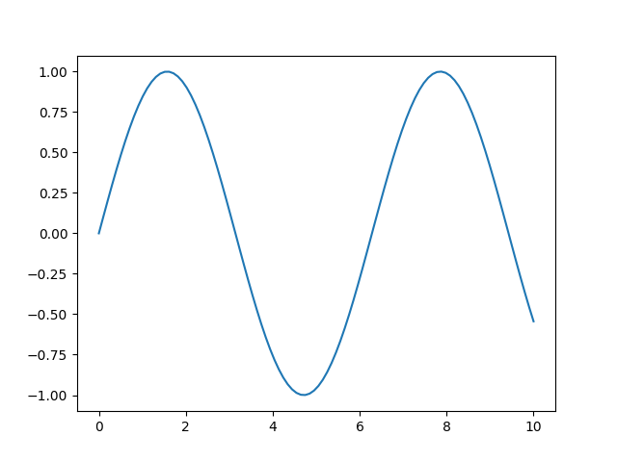

圖 1 AI 晶片運算架構示意圖
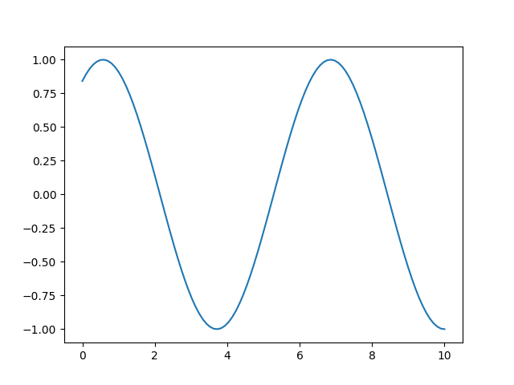
圖 2半導體材料能隙比較圖
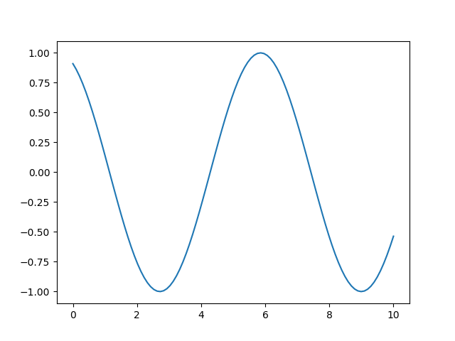
圖 3半導體材料熱導率比較圖

表 1半導體材料基本性質比較
材料 | 能隙 (eV) | 熱導率 (W/mK)
Silicon (Si) | 1.12 | 150
Silicon Carbide (SiC) | 3.26 | 490
Gallium Nitride (GaN) | 3.4 | 230

表 2半導體材料基本性質比較
材料 | 能隙 (eV) | 熱導率 (W/mK)
Silicon (Si) | 1.12 | 150
Silicon Carbide (SiC) | 3.26 | 490
Gallium Nitride (GaN) | 3.4 | 230

表 3半導體材料基本性質比較
材料 | 能隙 (eV) | 熱導率 (W/mK)
Silicon (Si) | 1.12 | 150
Silicon Carbide (SiC) | 3.26 | 490
Gallium Nitride (GaN) | 3.4 | 230

結果與討論
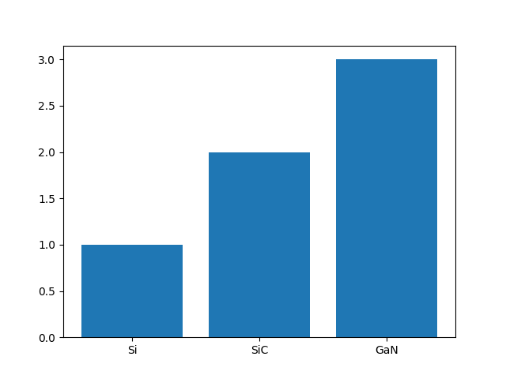
圖4：不同材料效能比較示意圖
由模擬資料可觀察到，不同材料在電子特性與熱管理能力上存在明顯差異。例如 SiC 與 GaN 由於具有較大的能隙與更佳的熱特性，在高功率與高頻應用中可能比傳統矽材料更具優勢。這些特性使得新型半導體材料在未來 AI 晶片與高效能運算裝置中具有重要發展潛力。

結論與建議
本報告探討了半導體材料在人工智慧晶片中的應用，並比較了矽、碳化矽與氮化鎵等材料的基本特性。結果顯示，新型化合物半導體在高效率與高功率應用方面具有明顯優勢。
未來研究可以進一步探討更多新材料，例如氧化鎵或二維材料，並分析其在先進製程中的應用可能性。此外，材料設計與晶片架構之間的整合，也將成為提升 AI 計算效率的重要方向。

參考文獻
Chen, Z., & Lee, W. (2022). Applications of AI in higher education. Educational Technology Journal.
LeCun, Y., Bengio, Y., & Hinton, G. (2015). Deep learning. Nature, 521(7553), 436–444.
National Science and Technology Council. (2023). Taiwan AI Action Plan 2.0.
Russell, S., & Norvig, P. (2021). Artificial intelligence: A modern approach (4th ed.). Pearson.
Vaswani, A., Shazeer, N., Parmar, N., Uszkoreit, J., Jones, L., Gomez, A. N., Kaiser, Ł., & Polosukhin, I. (2017). Attention is all you need. Advances in Neural Information Processing Systems, 30.

